Rondetafelgesprek Varend Ontgassen
Inbreng Interprovinciaal Overleg

Dinsdag 7 maart a.s. vindt het Rondetafelgesprek over Varend Ontgassen plaats. Namens provincies nemen gedeputeerde Gebke van Gaal (Flevoland en portefeuillehouder IPO) en gedeputeerde Anne-Marie Spierings (Noord-Brabant) deel aan het gesprek. Graag brengt het IPO, namens de gezamenlijke provincies, de volgende punten onder uw aandacht.

Nationaal verbod op varend ontgassen
De provincies roepen het kabinet op om zo snel mogelijk een nationaal verbod (40 UN-nummers) in te stellen voor varend ontgassen vooruitlopend op een internationaal verbod. Jaarlijks zijn er circa 55000 scheepsbewegingen van olie- en chemietankers op de waterwegen waarbij volgens een conservatieve schatting tenminste 5500 schepen zich moeten ontdoen van de dampvormige restlading alvorens nieuwe lading in te kunnen nemen.
Tot dusver worden deze restladingdampen voor het grootste deel ongecontroleerd geëmitteerd naar de buitenlucht met alle nadelige gevolgen voor de arbeidsomstandigheden van personeel aan boord van schepen en bij terminals, aanwonenden aan waterwegen en in dichtbevolkt gebied, de volksgezondheid en de kwaliteit van water, bodem, lucht en natuur.
Op grond hiervan zien wij, naast de betrokkenheid van het ministerie Infrastructuur en Waterstaat (IenW) voor de invoering van een nationaal verbod ook een actieve betrokkenheid en inbreng van de ministeries van Volksgezondheid, Welzijn en Sport (VWS) en Sociale Zaken en Werkgelegenheid (SZW).

Al sinds 2015 hebben provincies, vooruitlopend op een internationaal verbod, de kar getrokken door het instellen van provinciale verboden voor het ontgassen van benzeenhoudende producten. Nu acht jaar later het internationale CDNI-verdrag nog steeds niet van kracht is willen we dat Nederland versneld overgaat tot een totaalverbod en een start maakt met het terugdringen van deze emissies. De invoering van het volledige CDNI (het internationale verbod op ontgassen) zal tenminste nog vijf jaar vergen wat actie nu in Nederland noodzakelijk maakt.

Oplossen van knelpunten voor gecontroleerd ontgassen
De provincies als bevoegd gezag lopen bij het stimuleren van gecontroleerd ontgassen aan tegen belemmerende regels die niet voorzien zijn tijdens de eerste voorbereidingen van het vernieuwde Scheepsafvalstoffenbesluit.
De provincies hebben daarom het Rijk nodig om hier verdere stappen in te kunnen maken.
Belangrijkste knelpunten voor vergunningverlening voor gecontroleerde dampverwerking van installaties langs de hoofdvaarwegen en bij havens, zijn de restproduct- of afvalstatus van de ladingdampen en het te strakke normenkader voor het verwerken van emissies door deze installaties.
Wij vragen het Rijk om in de overgangsperiode naar een nationaal verbod een tijdelijke ontheffing, binnen strakke voorwaarden, van maximaal drie jaar mogelijk te maken zodat gestart kan worden met de opbouw van een basisinfrastructuur voor gecontroleerd ontgassen waarbij de huidige beschikbare installaties nog dit jaar kunnen worden ingezet.
De initiële investering in ontgassinginstallaties worden nu niet gedekt door de exploitatie. Een stimuleringssubsidie voor uitbreiding ontgassingsinstallaties zou daarbij kunnen helpen
Vanuit de sector is behoefte aan bindende afspraken voor het versneld verbieden van varend ontgassen. Ook hierbij kan het Rijk een stimulerende rol spelen.

Op welke concrete punten kan en wil het Rijk aansluiten om versnelling te realiseren?

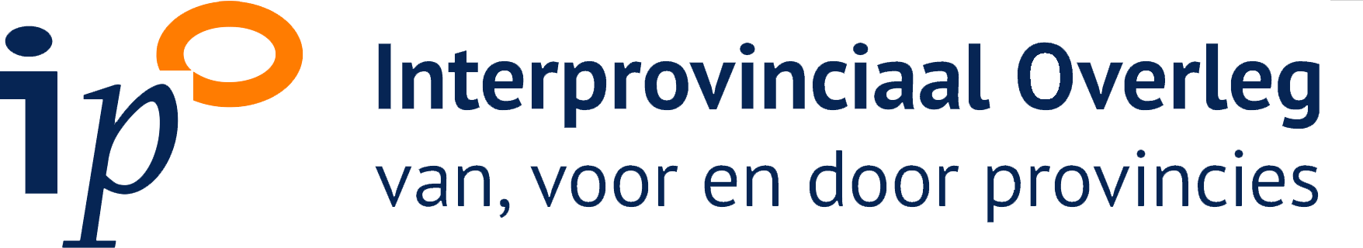
Email: mfeenstra@ipo.nl
Interprovinciaal Overleg
Tel: (070) 888 12 12

